Отчет по профилактике детского дорожно-транспортного травматизма за 3 четверть 2022-2023 учебного года
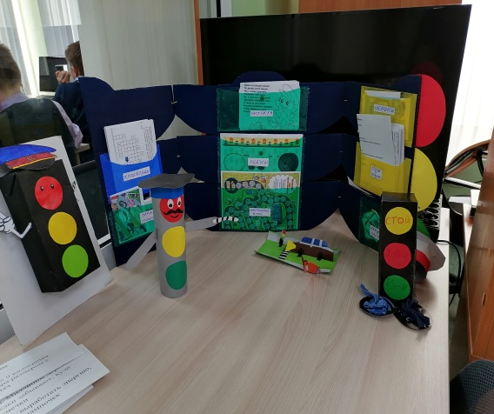
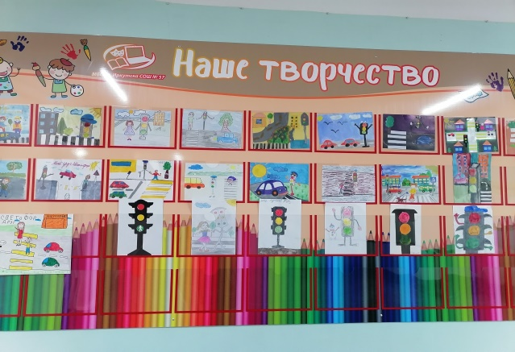
1.Школьный конкурс творческих работ «Мой друг-сетофор!»

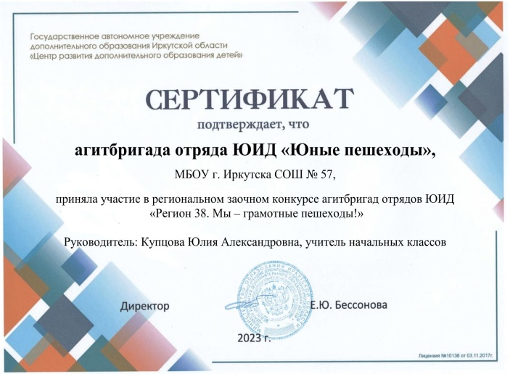
2.Участие в конкурсе агитбригад отрядов ЮИД «Регион 38. Мы – грамотные пешеходы!»

3.Проведение пятиминуток в 1 классах перед дополнительными каникулами.
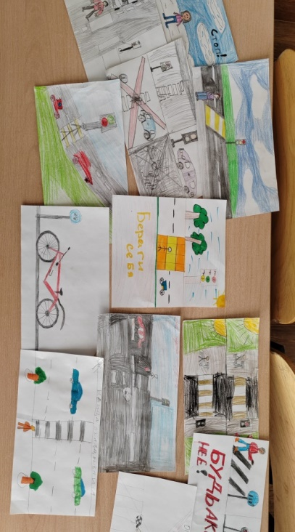
4.Рисуем правила дорожного движения «Мы на каникулах», ПДД перед каникулами

Отчет составлен Ю.А. Купцовой, руководителоем отряда ЮИД

Заместитель директора _______________ М.Ю. Игнатова

